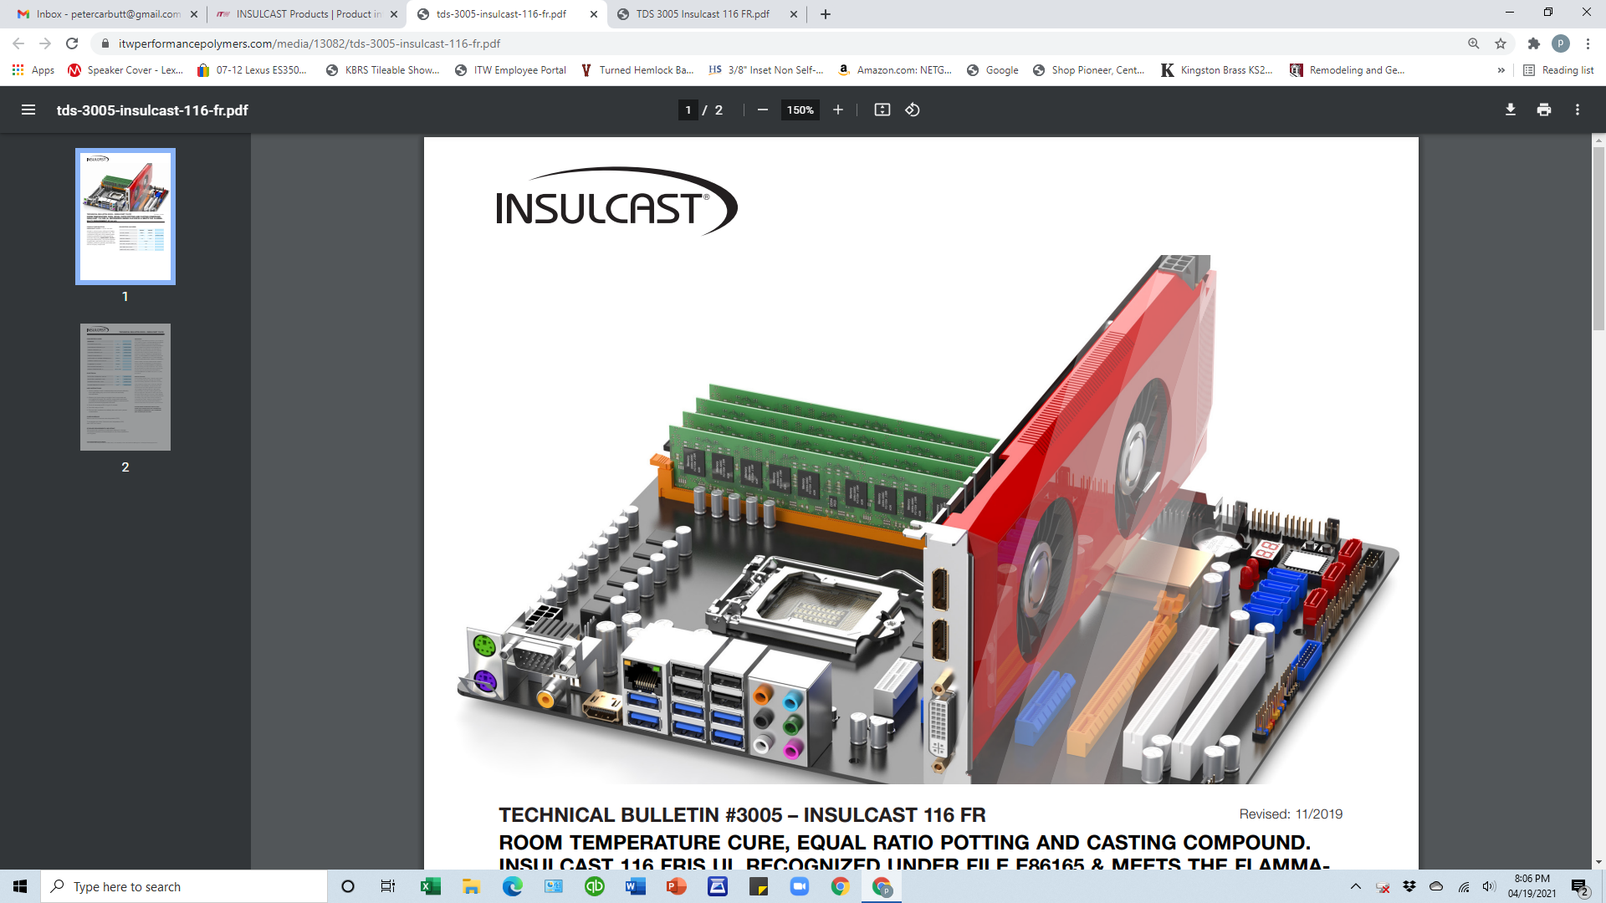

Date de révision : 04/2021

# BULLETIN TECHNIQUE NO 3135 – INSULCAST 140 FR

# ÉPOXY MOULABLE À DISSIPATION THERMIQUE, APPROUVÉ UL SOUS E86165, RÉPONDANT AUX EXIGENCES EN MATIÈRE D’INFLAMMABILITÉ (UL94 V-1)

## DESCRIPTION DU PRODUIT

La solution **INSULCAST 140 FR** est un système de moulage époxy à haute conductivité thermique. Ce système, une fois durci à l’aide de la solution **INSULCURE 11B**, offre également des propriétés d’exploitation de classe F.

**PROPRIÉTÉS À L’ÉTAT NON DURCI**

|  |  |  |  |
| --- | --- | --- | --- |
|  | **INSULCAST 140 FR** | **INSULCAST 11B** |  |
| COULEUR, ASPECT VISUEL | Noir | Ambré | - |
| VISCOSITÉ, cP | 220 000 | 700 | ASTM D 2393 |
| DENSITÉ | 2,60 | 0,95 | - |
| RAPPORT DU MÉLANGE (poids) | 100:3-4 | | - |
| VISCOSITÉ (MÉLANGE), à 60 °C, cP | 50 000 | | ASTM D 2393 |
| DURÉE DE VIE EN POT, à 25°C, en heures | 2,5 | | - |
| DURÉE DE CONSERVATION, à 25 °C, en mois | 12 | | - |

**BULLETIN TECHNIQUE NO 3135 – INSULCAST 140 FR**

**PROPRIÉTÉS À L’ÉTAT DURCI**

|  |  |  |
| --- | --- | --- |
| **PROPRIÉTÉS PHYSIQUES** |  |  |
| DURETÉ, DUROMÈTRE (Shore D) | 90-95 | ASTM D 2393 |
| RÉSISTANCE À LA TRACTION, psi / MPa | 8 500 / 58,6 | ASTM D 638 |
| ALLONGEMENT EN TRACTION, en % | <1,0 | ASTM D 638 |
| RÉSISTANCE À LA COMPRESSION, psi / MPa | 18 000 / 124,1 | ASTM D 790 |
| RÉSISTANCE À LA FLEXION, psi / MPa | 13 500 / 93,1 | ASTM D 790 |
| COEFFICIENT DE DILATATION THERMIQUE, m/mK | 26x10-6 | - |
| POINT DE DÉFORMATION À CHAUD, °C | 155 | - |
| CONDUCTIVITÉ THERMIQUE, W/mK | 2,3 | - |
| TEMPÉRATURE DE SERVICE, °C | -55 à 155 | - |

**PROPRIÉTÉS ÉLECTRIQUES**

|  |  |  |
| --- | --- | --- |
| RIGIDITÉ DIÉLECTRIQUE, volts/mil (V/m) | 420/1,65x107 | ASTM D 149 |
| CONSTANTE DIÉLECTRIQUE, 1 kHz | 6,3 | ASTM D 150 |
| FACTEUR DE DISSIPATION, 1 kHz | 0,015 | ASTM D 150 |
| RÉSISTIVITÉ VOLUMIQUE, ohm-cm | 1x1015 | ASTM D 257 |

**INSTRUCTIONS DE PRÉPARATION**

1. Préchauffez la solution **INSULCAST 140 FR** à 50°C (122°F) afin d’améliorer le débit et l’évacuation d’air.
2. Mélangez rigoureusement les contenus jusqu’à dissipation de tous les dépôts.
3. Dosez la quantité requise de solution **INSULCAST 140 FR.** Dosez 3-4 parts de solution **INSULCURE 11B** pour 100 parts de solution **INSULCAST 140 FR**.
4. Mélangez complètement en veillant à incorporer le produit situé sur les côtés et au fond du conteneur.
5. Afin de garantir des moulages optimaux, purgez pendant 2 à 5 minutes à 29 inHg/0,98 bar.
6. Versez le mélange dans l’évidement ou le moule.

**DURCISSEMENT**

**INSULCURE 11B Durcissement rapide :** 120 °C (122°F) pendant 2 heures.

**Faible masse :** 95 °C pendant 2 à 3 heures, puis 120 °C (248°F) pendant 1 heure

**Masse importante :** (> 5 lb/2,26 kg), 65 °C (149°F) pendant 4 heures, puis 120 °C (248°F) pendant 2 heures.

**POST-DURCISSEMENT** 150°C (302°F) pendant 4 heures

(Pour une température de service supérieure à 150 °C (302°F)).

**IMPORTANT :**

Les informations suivantes substituent toute information énoncée dans les formulaires, lettres et autres documents de votre entreprise. ITW PERFORMANCE POLYMERS ne fournit AUCUNE GARANTIE, EXPRESSE OU IMPLICITE, Y COMPRIS LES GARANTIES DE COMMERCIALISATION OU D’ADAPTATION À UNE UTILISATION SPÉCIFIQUE DE CE PRODUIT. Aucune déclaration ou recommandation énoncée dans la documentation du produit ne peut être interprétée comme une incitation à enfreindre tout brevet, existant actuellement ou ultérieurement. LA SOCIÉTÉ ITW PERFORMANCE POLYMERS NE POURRA EN AUCUN CAS ÊTRE TENUE RESPONSABLE DE TOUT DOMMAGE ACCIDENTEL, CONSÉCUTIF OU DE TOUT AUTRE DOMMAGE RÉSULTANT D’UNE NÉGLIGENCE ALLÉGUÉE, D’UNE VIOLATION DE GARANTIE, D’UNE RESPONSABILITÉ STRICTE OU DE TOUTE AUTRE THÉORIE RÉSULTANT DE L’UTILISATION OU DE LA MANIPULATION DE CE PRODUIT.

L’unique responsabilité d’ITW PERFORMANCE POLYMERS pour toute revendication découlant de la fabrication, de l’utilisation ou de la vente de ses produits sera le remboursement du prix d’achat de l’acheteur, à condition qu’ITW PERFORMANCE POLYMERS estime que ces produits sont éligibles à un remboursement.

### MISE EN GARDE RELATIVE À LA SANTÉ :

Consultez la FDS (fiche de données de sécurité) avant toute utilisation. L’utilisation d’un appareil de protection respiratoire certifié NIOSH ou CE peut être nécessaire. Évitez de respirer toutes fumées, brumes et vapeurs. Celles-ci peuvent provoquer de graves problèmes respiratoires. Travaillez toujours dans des espaces offrant une ventilation appropriée afin de permettre la dissipation de la polyamine ainsi que de toutes autres vapeurs chimiques et, le cas échéant, de vapeurs de solvant. L’utilisation de lunettes, de vêtements de protection, de gants en caoutchouc et d’une crème protectrice est requise. Si le produit entre en contact avec vos yeux, rincez abondamment à l’eau claire pendant vingt (20) minutes. Consultez ensuite votre médecin pour bénéficier d’un traitement approprié. Évitez tout contact cutané. Le produit peut provoquer une dermatite de contact. En cas de contact, rincez immédiatement les zones concernées avec de l’eau chaude et du savon, rincez ensuite à l’eau claire. Veuillez respecter toutes les mesures de sécurité.

En cas d’utilisation de solvants ou de produits à base de solvant, l’utilisation de ces produits doit se faire à l’écart d’une flamme nue ou de toute source de feu.

### VEUILLEZ CONSULTER LA FICHE DE DONNÉES DE SÉCURITÉ POUR OBTENIR PLUS D’INFORMATIONS DE PREMIERS SECOURS. EN CAS D’URGENCE CHIMIQUE, CONTACTEZ CHEMTREC (DISPONIBLE DE JOUR COMME DE NUIT) AU 800 424-9300.